Тема: «Характер линий: короткие и длинные, простые и сложные, толстые и тонкие.

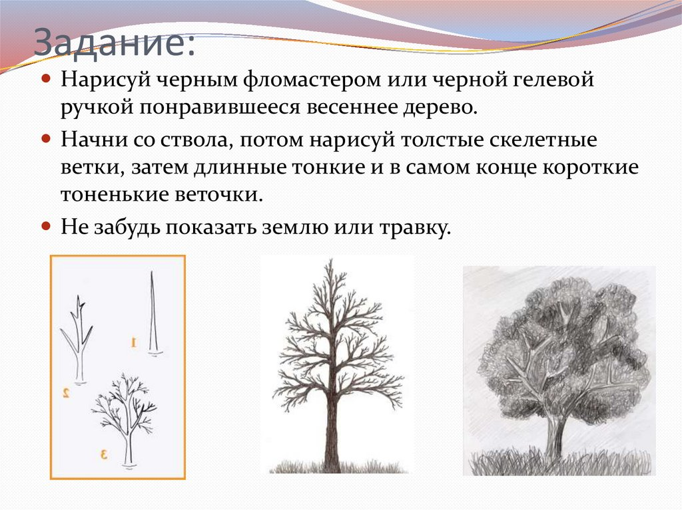

Тема: «Поучение сказочного пятна «Волшебные бабочки»

<https://www.maam.ru/upload/blogs/detsad-579445-1526308073.jpg>

